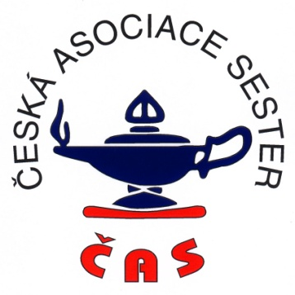

**ČESKÁ ASOCIACE SESTER**

SEKCE PERIOPERAČNÍCH SESTER

Pořádá 23.10.2015 ve FN Motol konferenci

**BEZPEČNÝ OPERAČNÍ SÁL**

Příspěvky na téma:

Bezpečnost personálu OS

Bezpečnost pacienta na OS

Novinky v perioperační péči

Očekává za organizační výbor: Jitka Löblová ([jitka.loblova@seznam.cz](mailto:jitka.loblova@seznam.cz))

Mgr. Jana Wichsová ([wichsovaj@seznam.cz](mailto:wichsovaj@seznam.cz))

Upřesňující informace budou následovat.